Tápiógyörgye Községi Konyha és étterem 2025. évi beszámolója

A Tápiógyörgye Községi Konyha és Étterem a Tápiógyörgye Község Önkormányzata által fenntartott intézmény. Az intézmény pénzügyi - számviteli feladatainak ellátása a fenntartó intézményben történik.
Fő tevékenységként közétkeztetési feladatokat látunk el, mely különböző korcsoportok alapján történik. A közétkeztetési rendelet előírása szerint az élelmezés a bölcsőde, az óvoda, az iskola (alsó, felső évfolyamok), a Gondozási Központ ellátottjai, illetve szociális étkezők részére történik. Ezenkívül az Ifjúsági Tábor igény szerinti étkeztetését is biztosítjuk. Jelenleg naponta 320 adag tízórait, 450 – 500 adag ebédet, 200 adag uzsonnát készítünk. Az ellátottak létszáma az alábbiak szerint tevődik össze:
- Bölcsőde: 24 fő
- Óvoda: 125 fő
- Iskola: 170 fő
- Gondozási Központ: 35 fő
- Szociális és vendégétkezők: 110 fő
A közétkeztetés szerepe a mindennapokban:
A közétkeztetés fő feladata az egészséges táplálkozás megalapozása, szem előtt tartva a rendszeres, változatos ételek biztosítását, figyelembe véve, hogy az elkészített ételek minőségben és mennyiségben egyaránt megfeleljenek az előírásoknak. A 37/2014.(IV.30) EMMI rendelet szigorúan szabályozza a gyermekek napi energiabevitelét és az étkezések összetételét.
Személyi feltételek: intézményünk 3 fő szakácsot és 4 fő konyhalányt foglalkoztat. A szakácsok, illetve 2 fő konyhalány közalkalmazotti jogviszonyban, illetve 2 fő konyhalány közfoglalkoztatotti jogviszonyban látja el feladatát.
Élelmezésvezető: Togyeláné Szabó Erika
Szakács:
- Kun Sándorné
- Szabóné Káplár Anikó
- Varga Lászlóné
Konyhalány:
- Czímer Lászlóné
- Lencsésné Schmidt Judit
- Tafesh Magda
- Vígh Rozália

Az év minden napján üzemel az intézmény, tekintettel arra, hogy a Községi Gondozási Központ lakóinak étkezését is ellátjuk. Emellett igényelhetnek étkezést szociális étkezők, ami történhet személyes elvitellel, vagy a házi gondozók által történő kiszállítással. Vendégétkezőinket is szívesen fogadjuk.
Szociális étkezés térítési díja: 1236 Ft/adag
Vendégétkezés díja: 1628 Ft/adag (hétvégén, ünnepnapokon: 1848 Ft/adag)
Az iskola élelmezése a tanév rendje szerint történik. A tanítási szünetekben az arra jogosult rászoruló gyerekek kapnak ellátást. Az óvoda - bölcsőde működéséhez is igazodunk.
Az iskolai 7 – 10 éves ellátás során a gyermekétkeztetés térítési díja:
- napi 1x étkezés esetén 419 Ft
- napi 2x étkezés esetén 517 Ft
- napi 3x étkezés esetén 587 Ft
Az iskolai 11 - 14 éves ellátás során a gyermekétkeztetés térítési díja:
- napi 1x étkezés esetén 426 Ft
- napi 2x étkezés esetén 538 Ft
- napi 3x étkezés esetén 608 Ft
Az Ifjúsági Tábor foglalásait figyelembe véve ellátjuk a tábor vendégeit. Igény szerint napi 3x-i étkezést tudunk biztosítani, szükség esetén diétás étrenddel is szolgálunk.
Tábori étkezés díja:
Reggeli: bruttó 1.341 Ft / fő
Ebéd: bruttó 1.788 Ft/ fő
Vacsora: bruttó 1.565 Ft / fő

Községünkben történő különböző rendezvényekre is szoktunk ételt készíteni. Ilyen például az óvodai farsang, amikor fánkot készítünk a gyerekeknek. A falunapi rendezvényen a Községi Konyha és Étterem ételeit szolgálják fel. A futóverseny résztvevői is megkóstolhatják intézményünk babgulyását. Testvérvárosainkból érkező vendégek igény szerinti ellátása is nálunk történik.

Szállítóink:
- Fresh Bakery Kft.
- InterFrost Kft.
- Global Sales Hungary Kft.
- Naszálytej Zrt.
- Ozirisz Kft.
- Györgye Hús Bt.
- Siracusa Kft.
- Lakatos István helyi vállalkozó

A helyi kertészet működésének ideje alatt a zöldség beszállítása a kertészetből történik megbeszélés szerint heti 1 – 2 alkalommal.
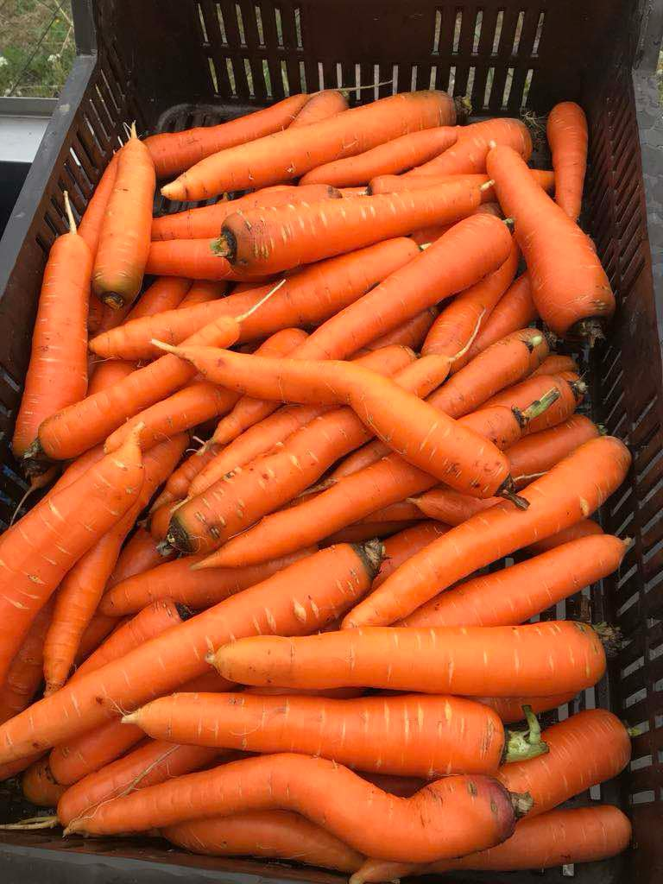 | 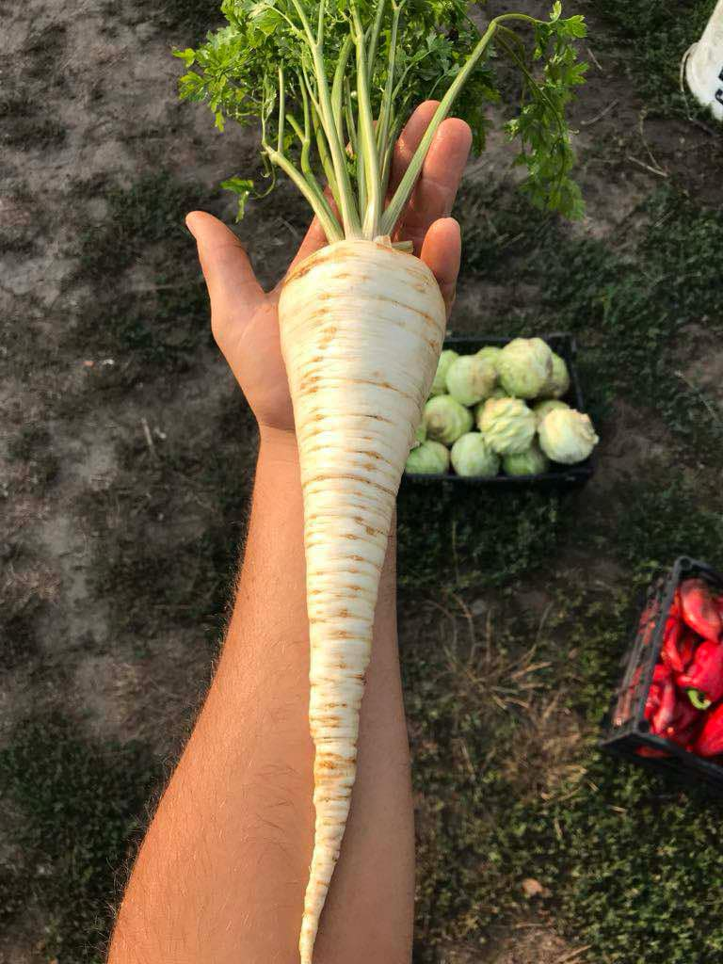 | 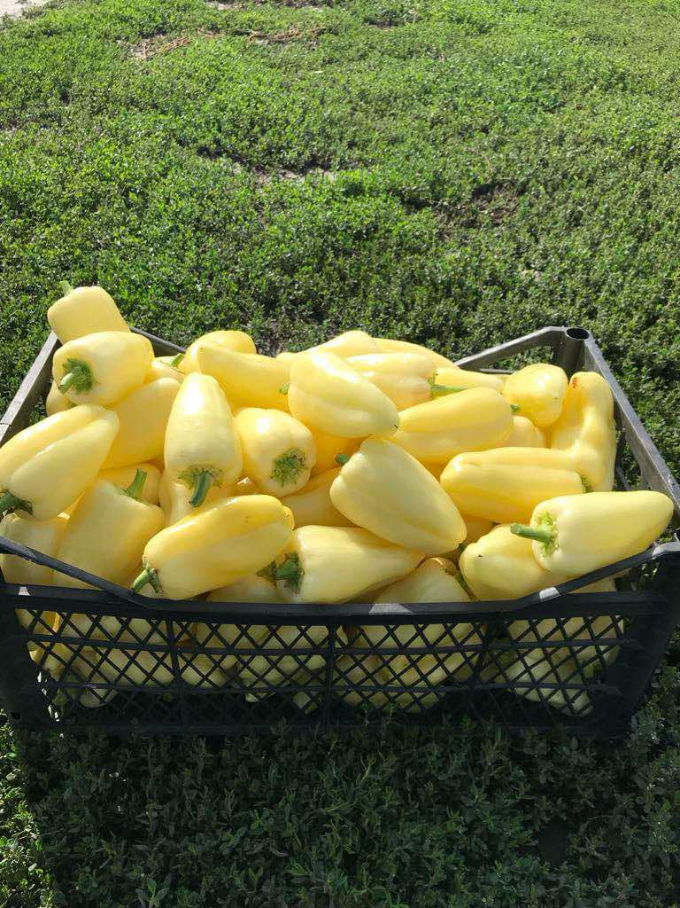
sárgarépa | petrezselyemgyökér | tv paprika
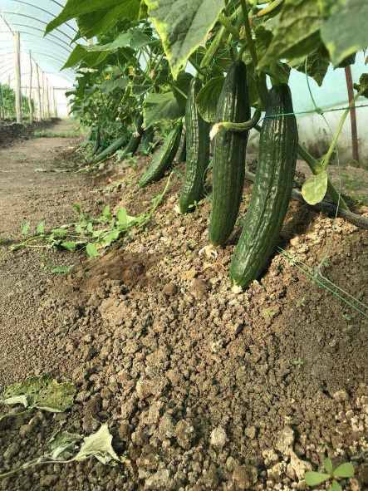 | 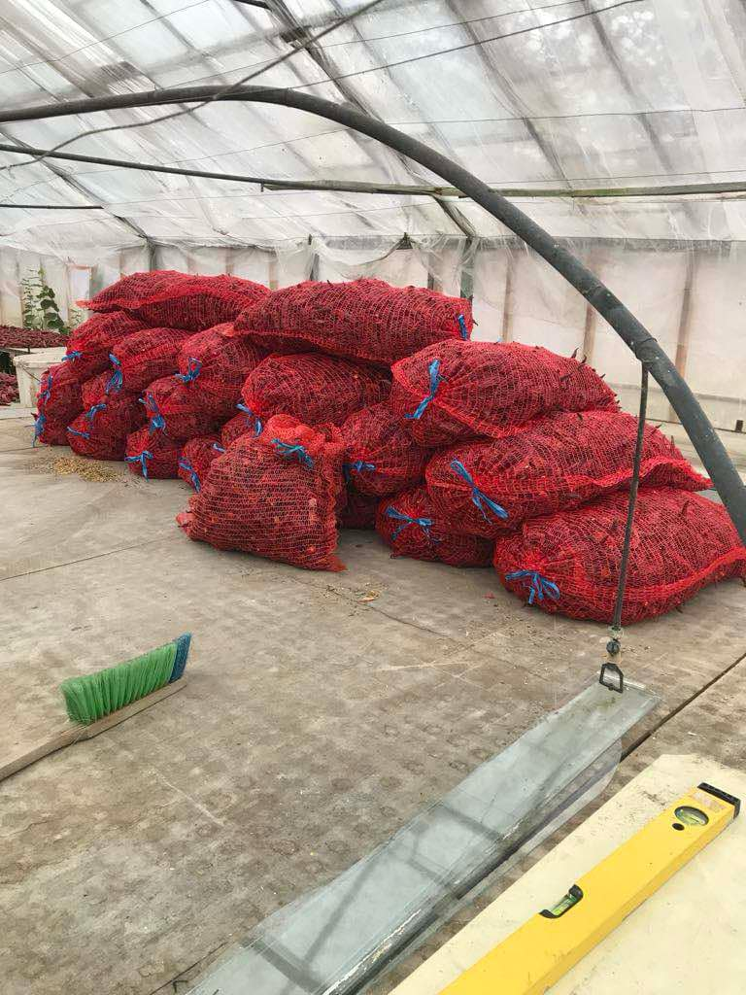 | 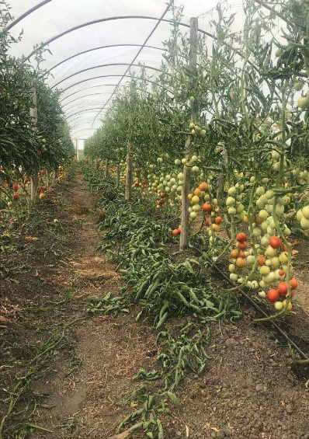
kígyóuborka | vöröshagyma | paradicsom

Intézményünk eredményes működését hosszú távon csak úgy biztosíthatjuk, ha az általunk elkészített ételek minőségét a mindenkori vásárlói igényekhez igazítjuk, ezért a HACCP rendszerünket úgy kell működtetni, hogy az megfeleljen az étkezők elvárásainak, valamint a mindenkori élelmezés egészségügyi és élelmiszerbiztonsági, illetve a közétkeztetési rendelet előírásainak.

Készítette: Togyeláné Szabó Erika
Tápiógyörgye, 2026. május 11.

